A propos de la Suède 2

1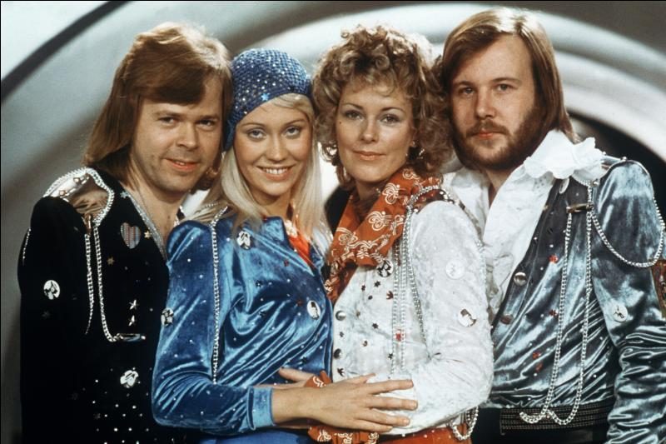
Avec quel titre le groupe ABBA gagne-t-il le concours Eurovision de la chanson en 1974 ?
Waterloo.
Mamma Mia.
2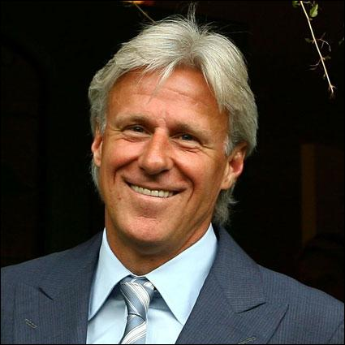
Björn Rune Borg est un sportif suédois renommé. Dans quelle discipline s'est-il illustré ?
Le tennis.
Le ski alpin.
3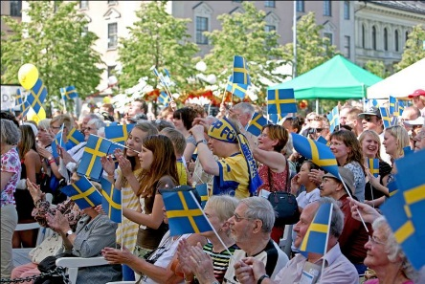
Quand a lieu la fête nationale suédoise ?
Le 6 juin.
Le 13 décembre.
4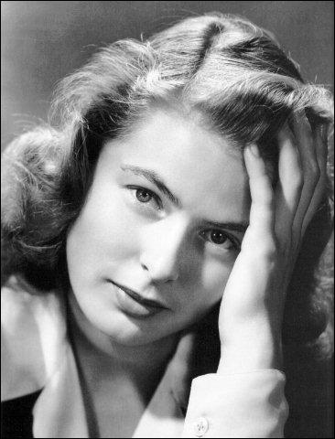
Ingrid Bergman est une actrice suédoise. Elle a obtenu l'oscar de la meilleure actrice dans un film d'Anatole Litvak en 1956. Quel est le titre de ce film ?
Anastasia.
Elena et les hommes.
5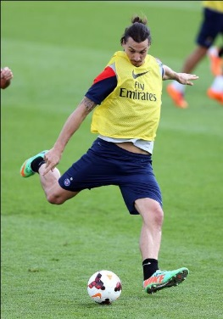
Zlatan Ibrahimović est un footballeur international suédois. Quel club français a-t-il rejoint en 2012 ?
L'olympique Lyonnais.
Le Paris Saint-Germain.
6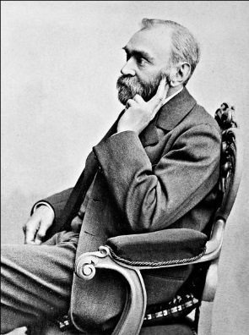
Alfred Bernhard Nobel est un chimiste, industriel et fabricant d'armes suédois, inventeur de la dynamite. La cérémonie de remise des prix Nobel, dont il est l'initiateur, a lieu le 10 décembre de chaque année. Pourquoi ?
C'est le jour d'anniversaire de sa naissance.
C'est le jour d'anniversaire de sa mort.
7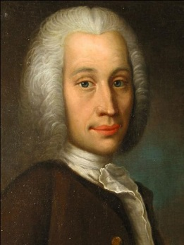
Anders Celsius est un savant suédois du XVIIIe siècle. Pour quelle raison est-il spécialement connu ?
Il découvrit la présence d'azote dans l'atmosphère.
Il est à l'origine d'une échelle relative des températures.
8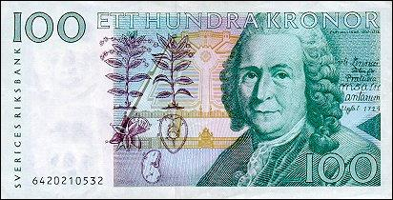
Ce naturaliste suédois est considéré, aujourd'hui, comme le père de la taxinomie et de l'écologie. Son effigie est présente sur les billets de 100 couronnes suédoises. Quel est son nom ?
Anders Jonas Ângström.
Carl von Linné.
9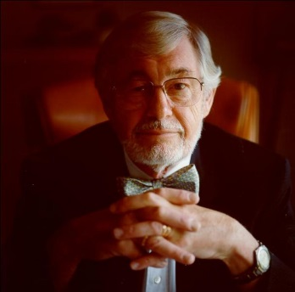
Per-Ingvar Branemark est un chirurgien et un inventeur suédois. Quelle sorte d'implants en titane a-t-il inventé ?
Les implants dentaires.
Les implants mammaires.
10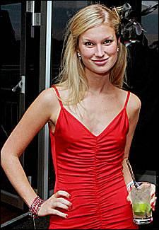
Charlotte Lindström est un mannequin suédois qui a été arrêtée à Sydney le 26 mai 2007. Pour quelle raison a-t-elle été condamnée à 25 ans de prison ?
Elle a assassiné avec une grande cruauté un homosexuel qui côtoyait son ami Steven Spaliviero.
Elle a engagé un tueur à gages dans le but de tuer deux hommes connaissant le trafic de drogues de son ami Steven Spaliviero.
11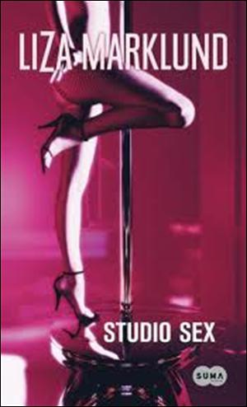
« Studio Sex » est le premier roman, vendu à plus d'un million d'exemplaires, de Liza Marklund, journaliste et auteure suédoise. Qu'est-ce que le « Studio Sex » ?
Une boîte de nuit.
Un lieu aménagé pour réaliser des photos « osées »
12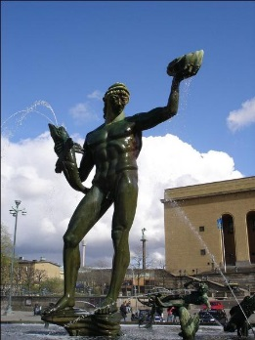
La statue de Poséidon est l'œuvre du sculpteur suédois Carl Milles. Dans quelle ville cette statue fontaine est-elle exposée ?
Oslo.
Göteborg.
13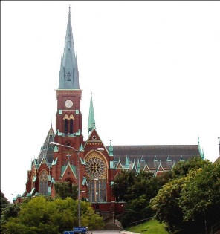
L'église Oscar Fredrik a été conçue par l'architecte suédois Helgo Zettervall. Le nom de cette église vient du pseudonyme utilisé par un roi de Suède en tant qu'écrivain de romans historiques et des traductions. Comment s'appelait-il ?
Oscar Ier.
Oscar II.
14
« Balder » sont des montagnes russes en bois du parc « Liseberg », situé à Göteborg, en Suède. Quelle est la mascotte de ce parc ?
Un lapin vert et rose.
Un renne rouge et blanc.
15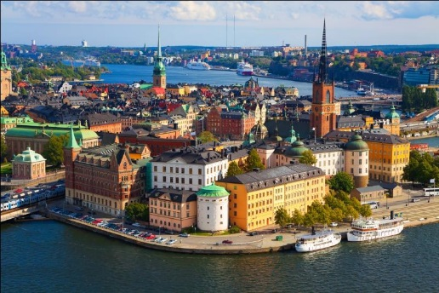
Quelle est la capitale de la Suède ?
Oslo.
Stockholm.
16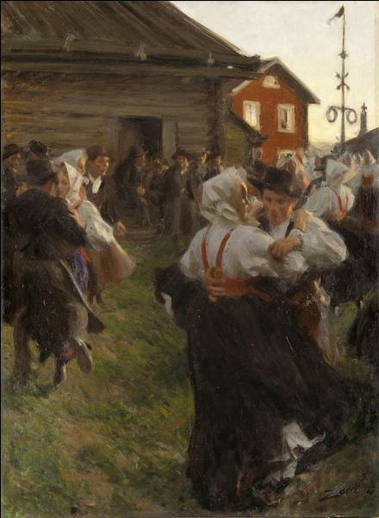
Après Noël, la fête représentée (Midsommar) est la plus grande fête suédoise. De quelle fête s'agit-il ?
Saint-Jean.
Sainte Lucie.
17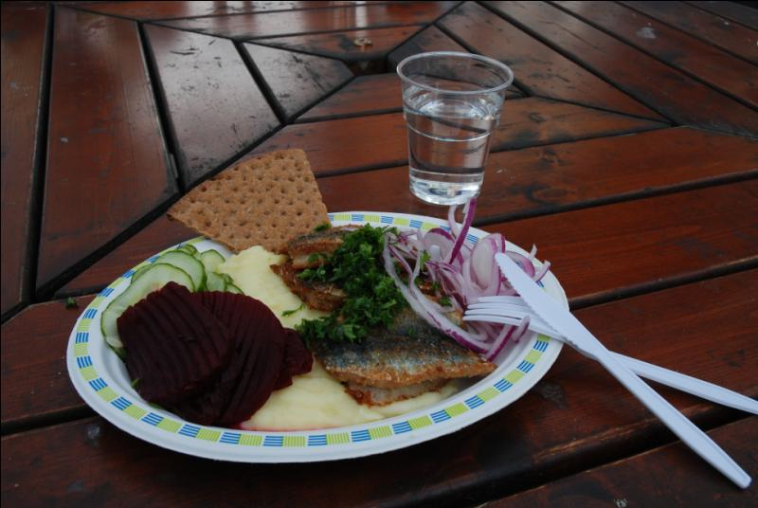
En suède, le « Sill » est un plat incontournable. Mais qu'est-ce donc ?
Du saumon.
Du hareng.
18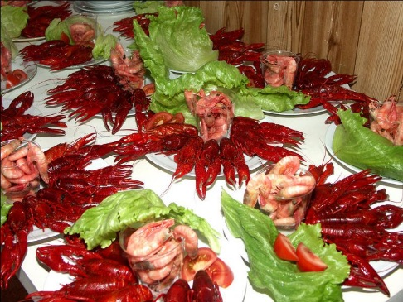
Le festin d'écrevisses (kräftskiva) est une fête populaire typiquement suédoise où l'on déguste des écrevisses. Quand se déroule-t-elle ?
Dans le courant du mois de février.
Dans le courant du mois d'août.
19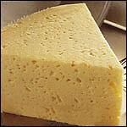
Le västerbotten, spécialité suédoise, tient son nom du comté du nord de la Suède dont il est originaire. De quelle spécialité s'agit-il ?
Du gâteau.
Du fromage.
20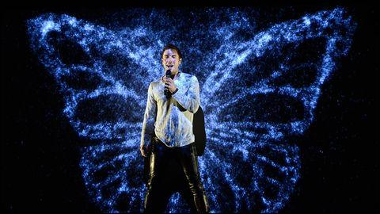
Quel est le titre de la chanson de Måns Zelmerlöw qui, représentant la Suède, a gagné le concours eurovision de la chanson 2015 à vienne ?
Heroes.
To night again.

La Suède 1

1Quelle est la monnaie utilisée ?
L'Euro
La couronne Suèdoise
Le Riksdaler
2Quelle est la superficie de la Suède ?
449 964 km²
500 875 km²
658 156 km²
3Combien il y a-il de grandes régions en Suède ?
4 : Le Götaland au sud, le Svealand au centre et aussi l'Österland puis le Norrland au nord.
2 : Simplement le Götaland au sud et le Norrland au nord.
3 : Le Götaland au sud, le Svealand au centre et le Norrland au nord.

4Pour dire 'Bonjour' on peut dire 'Hej', comment ça se prononce ?
Comme en français ('eilledje')
Façon anglais ('hey')
Ou de cette façon ('eille')
5Quelles sont les entreprises suèdoise connues ?
IKEA, Saab, Ericson, H&M
Telenor, Norsk Hydro, Trolltech
Aeros, Elwro, PKN Orlen
6Le drapeau suèdois est de quelle couleur ?
Bleu, rouge et blanc
Jaune et bleu
Blanc et rouge
7Quelle est la phrase dans l'hymne national qui se traduit par 'Je te salue, Toi, pays le plus beau du monde' ?
Du gamla, du fria, du fjällhöga nord
Då ärat Ditt namn flög över jorden.
Jag hälsar Dig vänaste land uppå jord
8Quelle est la plus grande ville suèdoise qui est la plus proche de l'Allemagne ?
Malmö
Göteborg
Västervik
9Le premier chanteur/groupe suèdois connus pour sa/leur musique sont...
Harreys
Basshunter
ABBA
10Laquelles de ces chanteuses n'est pas suèdoise ?
Carola Häggkvist
Elena Sergueïevna Katina
Linda Bengtzing

